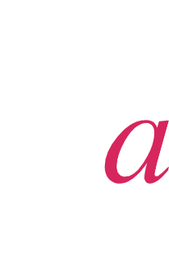
Public & Privé

Salarié(e)s des cabinets dentaires
BULLETIN D’ADHESION

Je soussigné(e), déclare adhérer à la Fédération UNSA SANTE ET SOCIAUX Public et Privé.

NOM : Prénom :

Nom de jeune fille :

Date de naissance : Département :

Adresse personnelle :

Ville : Code postal :

Téléphone personnel : Fax personnel :

Courriel @ :

=+=+=+=+=+=+=+=+=+=+=+=+=+=+=+=+=+=+=+=+=+=+=+=+=+=+=+=+=+=+=+=+=+=+=+=+=+=+=+=+=+=+

Nom et adresse de l’établissement :

Téléphone :

Fonction : Service :

Poste téléphonique :

La Fédération UNSA Santé et Sociaux Public et Privé dont le siège social est 11 rue Ernest Psichari 75007 PARIS Tél-Fax : 01 45 51 98 29, est affiliée à l’Union Nationale des Syndicats Autonomes 21, rue Jules Ferry 93177 Bagnolet Cédex.

Le fait de me syndiquer, m’engage à payer régulièrement une cotisation dont le montant fédéral est fixé chaque année civile par le Conseil National.

Fait à : le

Signature

A RETOURNER AVEC chèque de 75€ Adhérent des cabinets dentaires

Cindy VOINSON Trésorière Nationale Adjointe UNSA SANTE & SOCIAUX PUBLIC & PRIVE
Adresse postale : 8 rue de Besançon 25220 NOVILLARS

Tel : 06.78.14.84.77 Mail : unsasantesociauxcindy@orange.fr

